1. Bảng
2. Product: (Sản phẩm).
3. Category:(Danh mục).
4. Detail_Category: (Danh mục con).
5. Supplier:(Thương hiệu).
6. Payment: (phương thức thanh toán)
7. Transportation:(Phương thức vận chuyển)
8. Feedback: (phản hồi)
9. Customer: (khách hàng)
10. Bill: (hóa đơn)
11. Bill_Detail: (hóa đơn chi tiết)
12. User: (người dùng)
13. User_Group: (Nhóm người dùng)
14. Permission: (Quyền)
15. Permisstion_Group: (Nhóm quyền)
16. Businesses: (Nghiệp vụ)
17. Quan hệ thực thể giữa các bảng

1.Phần quản trị

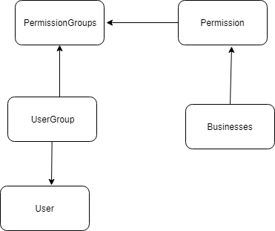

**Mô tả: -**Bảng user giữ thông tin các quản trị viên

**-**

2.Phần người dùng

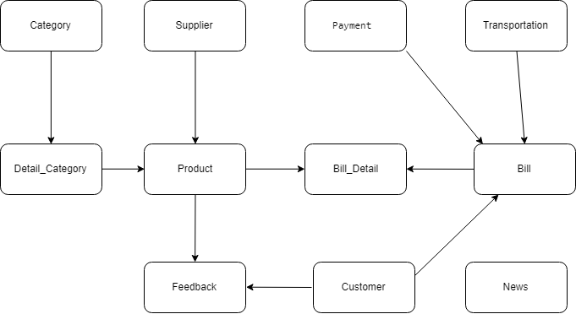

3. tổng quan Diagram

1. Mô tả về các công việc bảng phải làm